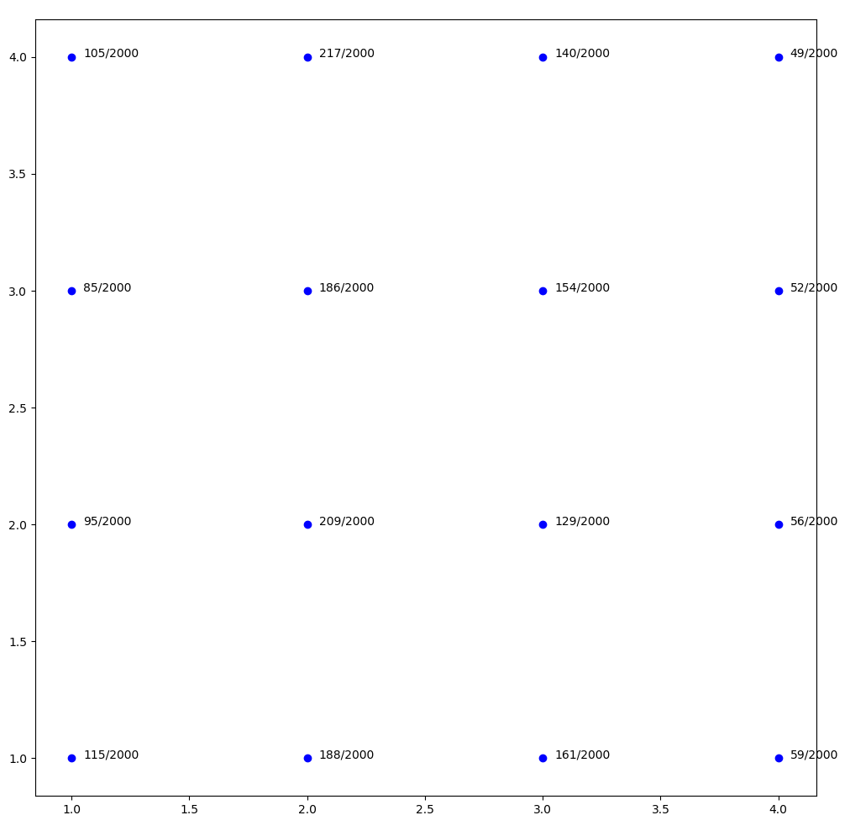

<그림 1>

1. 다음 조건을 만족하는 random variable (X, Y)를 구현.

Random variable X = $\left\{\begin{aligned}1, p=0.2 \\ 2, p=0.4 \\ 3, p=0.3 \\ 4, p=0.1\end{aligned}\right.$

Random variable Y = $\left\{\begin{aligned}1, p=0.25 \\ 2, p=0.25 \\ 3, p=0.25 \\ 4, p=0.25\end{aligned}\right.$

1. <그림 1>과 같이 확률 값을 넣어 출력. ( plt.scatter(), plt.text() )
2. $p_{X}\left(4\right)$, $p_{Y}\left(1\right)$, $p_{X|Y}\left(2|3\right)$ 를 출력.
3. $E\left[X\right]=\sum_{x}{xp_{X}\left(x\right)}$ 식을 이용해 E[X], E[Y]를 구하고,

numpy.mean() 함수를 이용해 값을 출력.

1. $var\left(X\right)=E\left[X^{2}\right]-\left({E\left(X\right)}^{2}\right)$ 식을 이용해 var[X], var[Y]를 구하고,

numpy.var() 함수를 이용해 값을 출력.

1. E[2X+4], E[- $Y^{2}$-1], var[3Y-3] 값을 출력.
2. 다음 식이 만족하는지 예를 들어 출력하고, 그 의미가 무엇인지 주석으로 작성.

$$p_{X,Y}\left(x,y\right)≠p_{X}\left(x\right)*p_{Y}\left(y\right)$$